**EVIDENCIAS DE LA MATERIA LEGISLACION LABORAL**

**CARRERA: INGENIERIA EN GESTIÓN EMPRESARIAL**

**SISTEMA: ESCOLARIZADO**

**PORTAFOLIO DE EVIDENCIAS**

**UNIDAD 3**

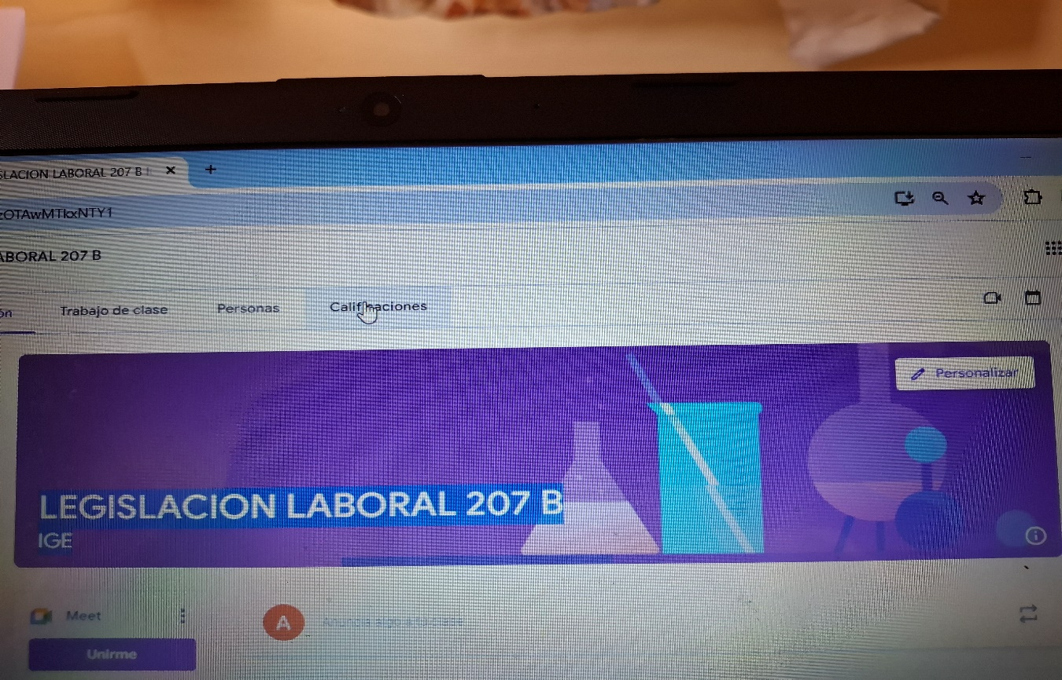

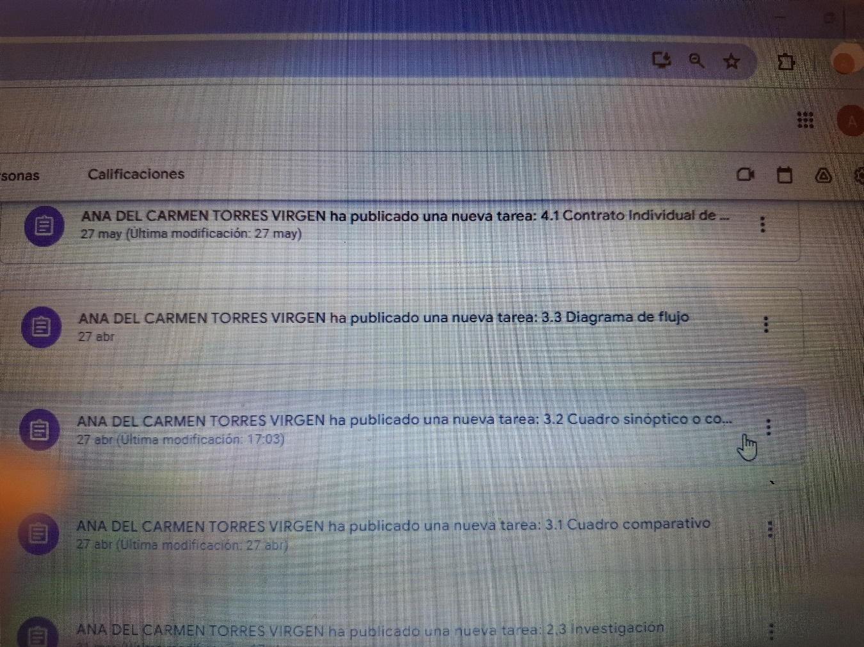

**LISTA DE COTEJO PARA PROTOCOLO DE INVESTIGACION**

|  |  |  |  |
| --- | --- | --- | --- |
| **DATOS GENERALES** | | | |
| Nombre del(a) alumno(a): CAMPOS ALVAREZ ANA LIZBETH | | | |
| GRUPO: | 207 – B | CARRERA: | ING. EN GESTION EMPRESARIAL |

|  |  |  |  |  |  |  |
| --- | --- | --- | --- | --- | --- | --- |
| INSTITUTO TECNOLÓGICO SUPERIOR DE SAN ANDRÉS TUXTLA | | | | NOMBRE DEL CURSO: LEGISLACION LABORAL | | |
| NOMBRE DEL DOCENTE: ANA DEL CARMEN TORRES VIRGEN | | | | FIRMA DEL DOCENTE | | |
| DATOS GENERALES DEL PROCESO DE EVALUACIÓN | | | | | | |
| PRODUCTO:  INVESTIGACION | | FECHA: 27 – ABRIL – 2024 | | | PERIODO ESCOLAR: FEBRERO – JUNIO 2024 | |
| TEMA: Investigar en equipo la ley los requisitos que debe contener un contrato individual de trabajo y presentarlo mediante un cuadro comparativo. | | | | | | |
| INSTRUCCIONES DE APLICACIÓN | | | | | | |
| Revisar las actividades que se solicitan y marque con una X en los apartados “SI” cuando la evidencia se cumple; en caso contrario marque “NO”. En la columna “OBSERVACIONES” escriba indicaciones que puedan ayudar al alumno a saber cuáles son las condiciones no cumplidas, si fuese necesario. | | | | | | |
| **VALOR DEL REACTIVO** | **CARACTERÍSTICA A CUMPLIR (REACTIVO)** | | **CUMPLE** | | | **OBSERVACIONES** |
| **SI** | **NO** | |
| **2%** | Presentación El trabajo cumple con los requisitos de:   1. Buena presentación 2. Faltas de ortografía 3. Desarrollo coherente del tema 4. Limpieza del trabajo | | X |  | |  |
| **2%** | **Enfoque**: Jerarquización correcta | | X |  | |  |
| **4%** | **Elaboración**: Debe partir de una selección adecuada de la información, Nombre del tema y Uso de Enlaces Adecuados | | X |  | |  |
| **2%** | **Responsabilidad**: Entregó el diagrama en la fecha y hora señalada. | | X |  | |  |
| **10%** | **CALIFICACIÓN** | | **10%** | | | |

INSTITUTO TECNOLOGICO SUPERIOR DE SAN ANDRES TUXTLA

CARRERA:

INGENIERIA EN GESTION EMPRESARIAL ASIGNATURA:

LEGISLACION LABORAL TEMA:

DOCENTE:

ANA DEL CARMEN TORRES VIRGEN ALUMNO:

ANA LIZBETH CAMPOS ALVAREZ GRUPO:

207-B LUGAR:

SAN ANDRES TUXTLA, VER.

|  |  |
| --- | --- |
| CUADRO | COMPARATIVO |
| Contrato individual de trabajo por tiempo determinado | Contrato colectivo del trabajo |
| Contrato celebrado con un solo trabajador para  realizar su servicio a cambio de un salario  subordinado | Contrato celebrado entre un grupo de trabajadores y empleadores de una  empresa. |
| Estipulan salarios, jornada, descanso, vacaciones y condición de trabajo. | Estipulan la jerarquización de los diferentes sectores o zonas de la empresa, y con ellos salarios, jornada, descanso, vacaciones, condición de trabajo,  representación sindical,  etc. |
| Para mencionar  fundamentos de alguna ley, te lo dice como  fracción. | Para mencionar  fundamentos de alguna  ley, te lo dice con artículo. |
| Cuanta con 15 clausulas. | Cuenta con 57 clausulas, dividido en capítulos |
| Firma del trabajador, el patrón y 2 testigos de por medio. | De por medio el apoderado legal de  empresa y el secretario  general. |
| Resalta más la L.F.T | Menciona fundamentos de  diferentes leyes con la que será regido. |
| Estipula el periodo de contrato. | No estipula el periodo del contrato. |
| Cuenta con declaraciones | Cuenta con 9 capítulos |

**LISTA DE COTEJO PARA CUADRO COMPARATIVO**

|  |  |  |  |
| --- | --- | --- | --- |
| **DATOS GENERALES** | | | |
| Nombre del(a) alumno(a): CAMPOS ALVAREZ ANA LIZBETH | | | |
| GRUPO: | 207 – B | CARRERA: | ING. EN GESTION EMPRESARIAL |

|  |  |  |  |  |  |  |
| --- | --- | --- | --- | --- | --- | --- |
| INSTITUTO TECNOLÓGICO SUPERIOR DE SAN ANDRÉS TUXTLA | | | | NOMBRE DEL CURSO: LEGISLACION LABORAL | | |
| NOMBRE DEL DOCENTE: ANA DEL CARMEN TORRES VIRGEN | | | | FIRMA DEL DOCENTE | | |
| DATOS GENERALES DEL PROCESO DE EVALUACIÓN | | | | | | |
| PRODUCTO:  CUADRO SINOPTICO O COMPARATIVO | | FECHA: 27 – ABRIL -2024 | | | PERIODO ESCOLAR: FEBRERO – JUNIO 2024 | |
| TEMA: Investigar las causas que motivan la suspensión, la rescisión y la terminación individual de trabajo, presentando su resultado en cuadro sinóptico o comparativo. | | | | | | |
| INSTRUCCIONES DE APLICACIÓN | | | | | | |
| Revisar las actividades que se solicitan y marque con una X en los apartados “SI” cuando la evidencia se cumple; en caso contrario marque “NO”. En la columna “OBSERVACIONES” escriba indicaciones que puedan ayudar al alumno a saber cuáles son las condiciones no cumplidas, si fuese necesario. | | | | | | |
| **VALOR DEL REACTIVO** | **CARACTERÍSTICA A CUMPLIR (REACTIVO)** | | **CUMPLE** | | | **OBSERVACIONES** |
| **SI** | **NO** | |
| **4%** | Presentación El trabajo cumple con los requisitos de:   1. Buena presentación 2. Faltas de ortografía 3. Desarrollo coherente del tema 4. Limpieza del trabajo | | X |  | |  |
| **4%** | **Enfoque**: Jerarquización correcta | | X |  | |  |
| **5%** | **Elaboración**: Debe partir de una selección adecuada de la información, Nombre del tema y Uso de Enlaces Adecuados | | X |  | |  |
| **2%** | **Responsabilidad**: Entregó el diagrama en la fecha y hora señalada. | | X |  | |  |
| **15%** | **CALIFICACIÓN** | | **15%** | | | |

INSTITUTO TECNOLOGICO SUPERIOR DE SAN ANDRES TUXTLA

CARRERA:

INGENIERIA EN GESTION EMPRESARIAL ASIGNATURA:

LEGISLACION LABORAL TEMA:

DOCENTE:

ANA DEL CARMEN TORRES VIRGEN ALUMNO:

ANA LIZBETH CAMPOS ALVAREZ GRUPO:

207-B LUGAR:

SAN ANDRES TUXTLA, VER.

Modificación, suspensión y terminación de las relaciones colectivas de trabajo

Modificación Suspensión Terminación

Son las consecuencias del cierre de las empresas o establecimientos o de la reducción definitiva de sus trabajos.

-fuerza mayor o caso fortuito, la incapacidad o la

muerte del patron

-agotamiento de la materia de una industria extractiva

Causas

-fuerza mayor o caso fortuito no imputable al patron o su incapacidad física o mental o la muerte.

-suspensión de labores o trabajos, que declare la autoridad sanitaria

competente, en los casos de contingencia sanitaria

Causas

-cuando existan

circunstancias económicas que la justifiquen

-cuando el aumento del costo de la vida origine un

desequilibrio entre el capital y el trabajo.

Causas

Los sindicatos podrán solicitar a los tribunales la

modificación de las condiciones de trabajo contenidas en los

contratos colectivos o los contratos-ley.

Son causas de la suspensión temporal de las relaciones de trabajo de una empresa o establecimientos.

**LISTA DE COTEJO DIAGRAMA DE FLUJO**

|  |  |  |  |
| --- | --- | --- | --- |
| **DATOS GENERALES** | | | |
| Nombre del(a) alumno(a): CAMPOS ALVAREZ ANA LIZBETH | | | |
| GRUPO: | 207 – B | CARRERA: | ING. EN GESTION EMPRESARIAL |

|  |  |  |  |  |  |  |
| --- | --- | --- | --- | --- | --- | --- |
| INSTITUTO TECNOLÓGICO SUPERIOR DE SAN ANDRÉS TUXTLA | | | | NOMBRE DEL CURSO: LEGISLACION LABORAL | | |
| NOMBRE DEL DOCENTE: ANA DEL CARMEN TORRES VIRGEN | | | | FIRMA DEL DOCENTE | | |
| DATOS GENERALES DEL PROCESO DE EVALUACIÓN | | | | | | |
| PRODUCTO:  CUADRO COMPARATIVO (DIAGRAMA DE FLUJO) | | FECHA: 27 JUNIO - 2024 | | | PERIODO ESCOLAR: FEBRERO – JUNIO 2024 | |
| TEMA: Del análisis del artículo 47 último párrafo de la ley federal del trabajo, realizara un diagrama de flujo de las actividades que debe realizar el patrón. | | | | | | |
| INSTRUCCIONES DE APLICACIÓN | | | | | | |
| Revisar las actividades que se solicitan y marque con una X en los apartados “SI” cuando la evidencia se cumple; en caso contrario marque “NO”. En la columna “OBSERVACIONES” escriba indicaciones que puedan ayudar al alumno a saber cuáles son las condiciones no cumplidas, si fuese necesario. | | | | | | |
| **VALOR DEL REACTIVO** | **CARACTERÍSTICA A CUMPLIR (REACTIVO)** | | **CUMPLE** | | | **OBSERVACIONES** |
| **SI** | **NO** | |
| **8%** | Presentación El trabajo cumple con los requisitos de:   1. Buena presentación 2. Faltas de ortografía 3. Desarrollo coherente del tema 4. Limpieza del trabajo | | X |  | |  |
| **8%** | **Enfoque**: Jerarquización correcta | | X |  | |  |
| **10%** | **Elaboración**: Debe partir de una selección adecuada de la información, Nombre del tema y Uso de Enlaces Adecuados | | X |  | |  |
| **4%** | **Responsabilidad**: Entregó el diagrama en la fecha y hora señalada. | | X |  | |  |
| **30%** | **CALIFICACIÓN** | | **30%** | | | |

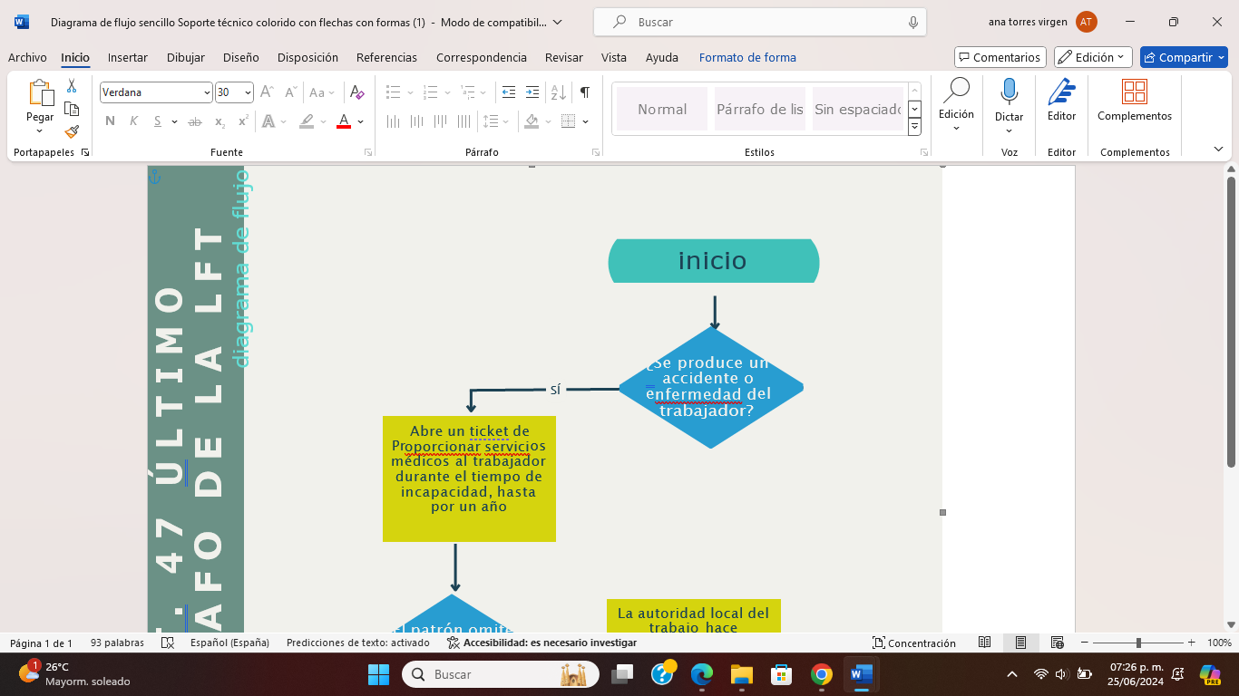

**INSTITUTO TECNOLOGICO SUPERIOR DE SAN ANDRES TUXTLA**

**EXAMEN DE LEGISLACION LABORAL**

**3ª. UNIDAD 27 DE ABRIL DE 2024**

**NOMBRE DEL ALUMNO:______________________________________VALOR DE EXAMEN: 45 %**

**I.- DESCRIBE LO QUE SE TE PIDE:**

**1.- Menciona cuales son la relaciones en un Contrato de Trabajo.**

**2.- Explica como se da la duración de la relación de Trabajo.**

**3.- Como se puede dar la Suspensión, Recisión y terminación Individual en un Trabajo.**

**4.- Del análisis del artículo 47 de la ley federal del trabajo, explica las actividades que debe realizar un patrón.**

